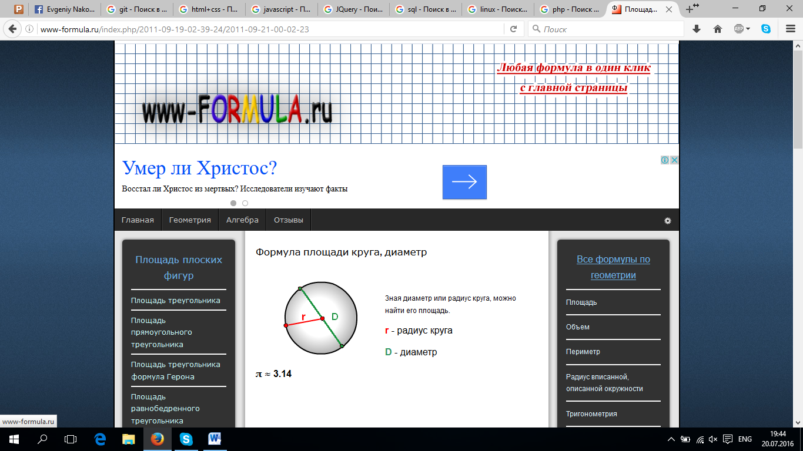

stack overflow

**Open Server** — это бесплатная портативная программная платформа, созданная специально для веб-разработчиков с учётом их рекомендаций и пожеланий. Аналог всем известного Denver`a, но с рядом улучшений по функционалу и производительности.1 июл. 2016 г.

[**Open Server 5.2.5 Ultimate + Premium + Basic (30.06.2016) - Веб ...**](http://www.ex.ua/77563155)

## Результаты поиска

**Open Server** — это бесплатная портативная программная платформа, созданная специально для веб-разработчиков с учётом их рекомендаций и пожеланий. Аналог всем известного Denver`a, но с рядом улучшений по функционалу и производительности.1 июл. 2016 г.

### [Open Server 5.2.5 Ultimate + Premium + Basic (30.06.2016) - Веб ...](http://www.ex.ua/77563155)

www.ex.ua/77563155

[Оставить отзыв](https://www.google.com.ua/search?q=openserver&ie=utf-8&oe=utf-8&gws_rd=cr&ei=DKuPV9vEB8S7swHUg5XoCQ)

[Подробнее...](https://www.google.com.ua/url?url=https://support.google.com/webmasters/answer/6229325?hl%3Dru-UA&rct=j&q=&esrc=s&usg=AFQjCNFfw8EWYJQgb6pR_uJRSBwPGBtHoA&hl=ru-UA&sa=X&ved=0ahUKEwiZh_udv4LOAhWKCywKHYKNBTAQrpwBCCg) •

### [Open Server — портативная серверная платформа и программная ...](http://open-server.ru/)

**open-server**.ru/

Open Server — это портативная WAMP платформа созданная специально для веб-разработчиков с учётом их рекомендаций и пожеланий.

‎[Скачать](http://open-server.ru/download/) · ‎[Руководство пользователя](http://open-server.ru/docs/) · ‎[Форум](http://open-server.ru/forum/) · ‎[Новости](http://open-server.ru/news/)

**Максим**

*www.ex.ua/77563155*

ide phpstorm

<https://www.jetbrains.com/phpstorm/>

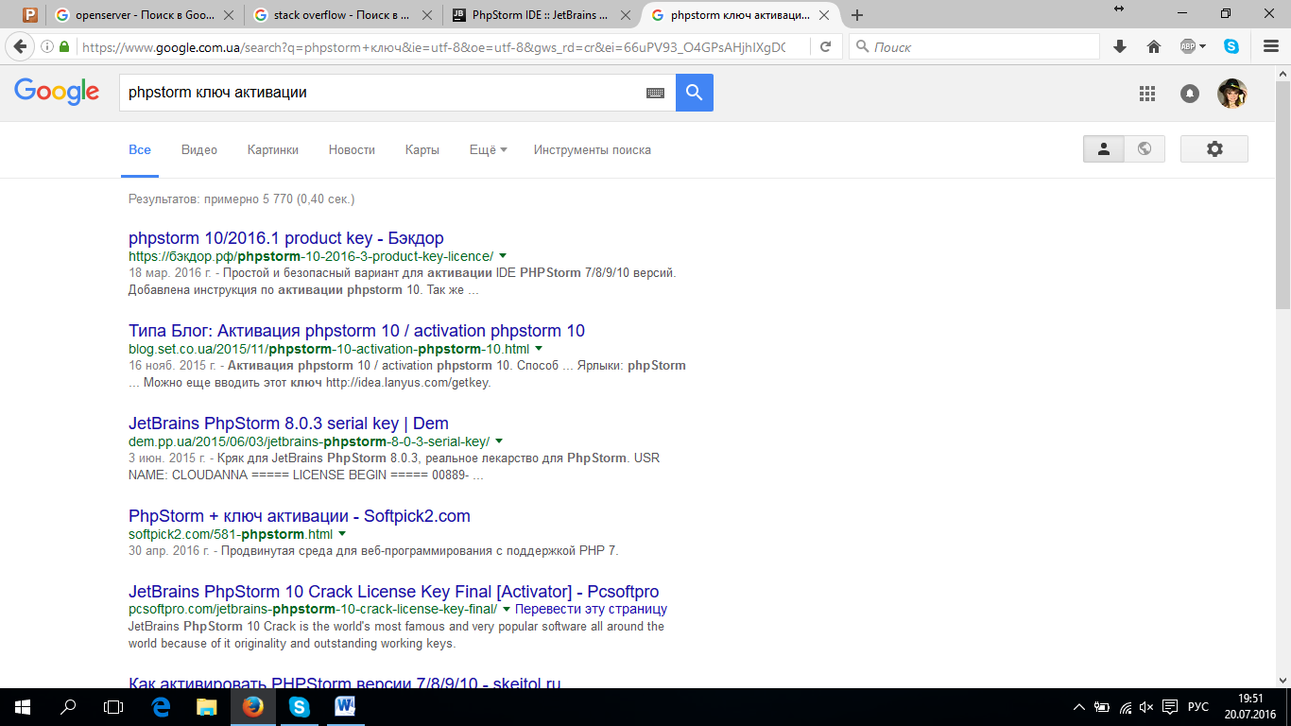

Cookies help us improve our web content and deliver a personalized experience. By using this website, you agree to our use of cookies.

Type `man cookies' to [learn more](https://www.jetbrains.com/company/privacy.html#using-website) or `exit' to close.



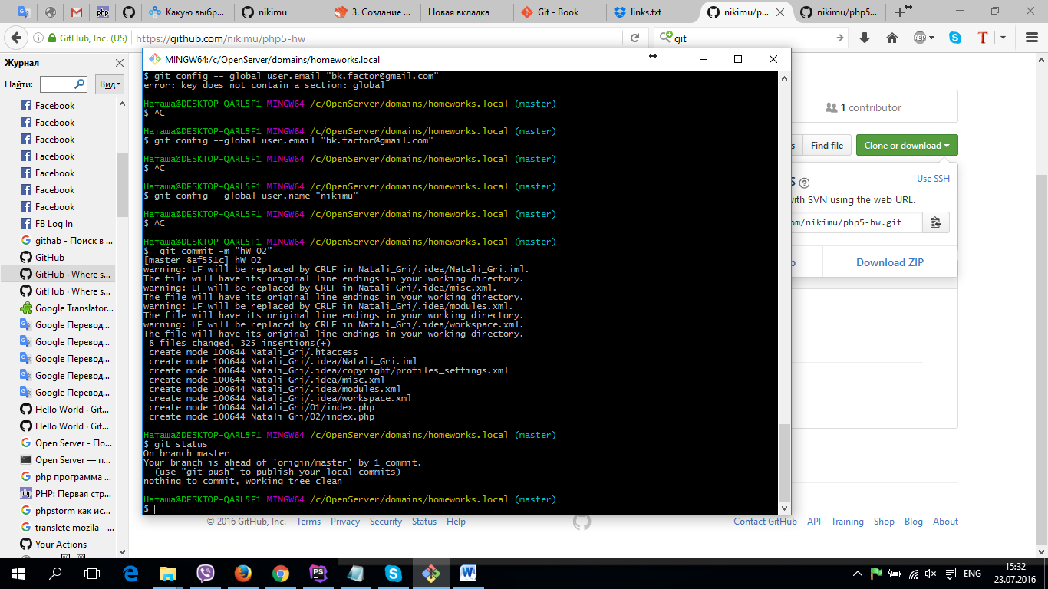

<http://homeworks.local/02/>